开门店是个体好还是公司好

开门店：个体还是公司？全面解析创业之路的选择

在创业初期，面对开门店是选择个体还是公司，许多创业者感到困惑。本文将为您全面解析个体和公司的优劣势，帮助您做出明智的选择。

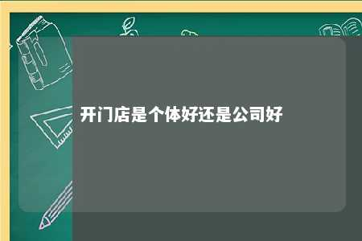

一、个体工商户的优势

1. 税收负担较轻：个体工商户主要缴纳营业税、个人所得税及其他地方税费，税负率大约在6.6%左右，属于中等税负水平。
2. 管理相对灵活：个体工商户的办理登记手续简单，成本低，便于灵活调整经营策略。
3. 适合小规模经营：对于刚开始创业或经营规模较小的门店，个体工商户更加适合。

二、公司的优势

1. 品牌效应：公司性质的门店更容易树立品牌形象，提高知名度和美誉度。
2. 规模经营：公司可以开展规模经营，实现资源整合和效益最大化。
3. 融资便利：公司性质的门店在融资方面相对容易，有利于企业快速发展。
4. 法律保护：公司受到法律保护的范围更广，有利于维护企业权益。

三、个体与公司的劣势对比

1. 个体工商户：信用度和知名度低于公司，不能以自营营业执照名义签订合同。
2. 公司：注册资金要求较高，最低为3万元以上；财产所有权为有限责任，经营风险较大。

四、创业初期如何选择

1. 规模：对于刚开始创业或经营规模较小的门店，建议选择个体工商户。
2. 发展前景：如果计划未来扩大经营规模，建议选择公司性质。
3. 税收：根据个人或企业的税负承受能力，选择适合自己的经营模式。
4. 法律风险：考虑自身法律意识和风险承受能力，选择合适的经营模式。

开门店是选择个体还是公司，需根据自身情况和发展规划进行综合考虑。在创业初期，个体工商户可能更适合您；而在企业发展壮大后，公司性质将有助于企业长远发展。希望本文能为您提供有益的参考。

文章地址：<https://www.yyzq.team/post/410847.html>